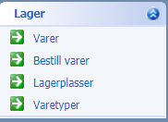
Bestillingspunkt på MTU
- Opprett Lager Bestilt MTU under Varer, Lagerplasser
- Gå inn på varekortet til utstyret
- Hak av for bestillingspunkt under fanen Innkjøpsdetaljer
- Legg til lager Bestilt MTU, bestillingspunkt -2
- Sett bestillingspunktet på St. Olav – REB og oppdater beholdning
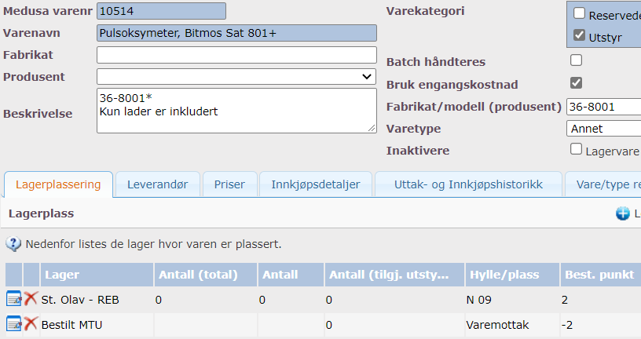

Utstyret kommer opp i bestillingslista når bestillingspunktet trigges:
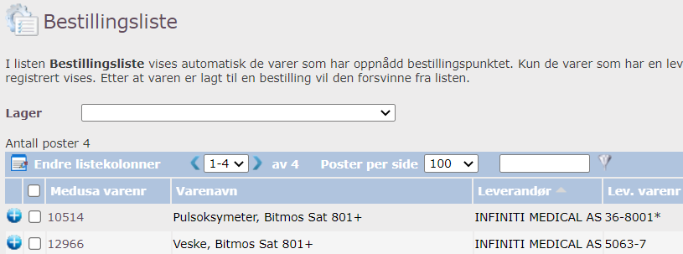

NB! Når varemottak tas på utstyret, endre til lagerplass Bestilt MTU!
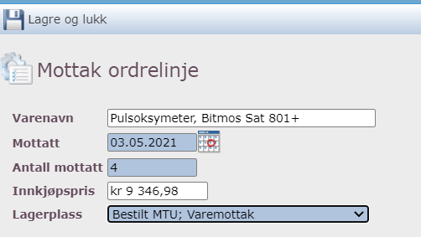

Når utstyret registreres velges Lagerplass St. Olav – REB.
Dette betyr at varen tas imot på Lager Bestilt MTU. Mens registrert utstyr går inn på Lager St. Olav – REB. Tilgjengelig utstyr er kun på REB:
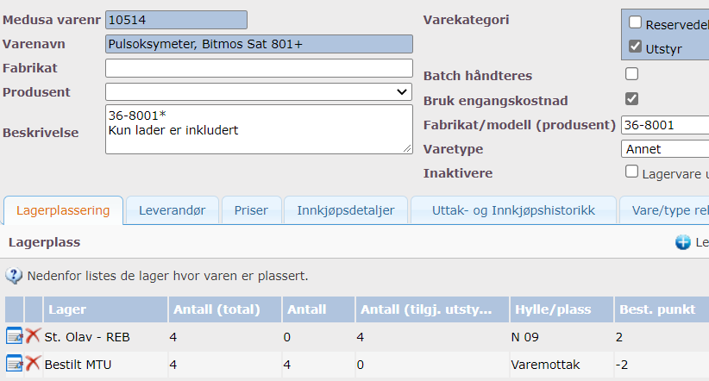

Når et utstyr lånes ut tas det ut fra tilgjengelig utstyr og antall på Lager St. Olav – REB synker:
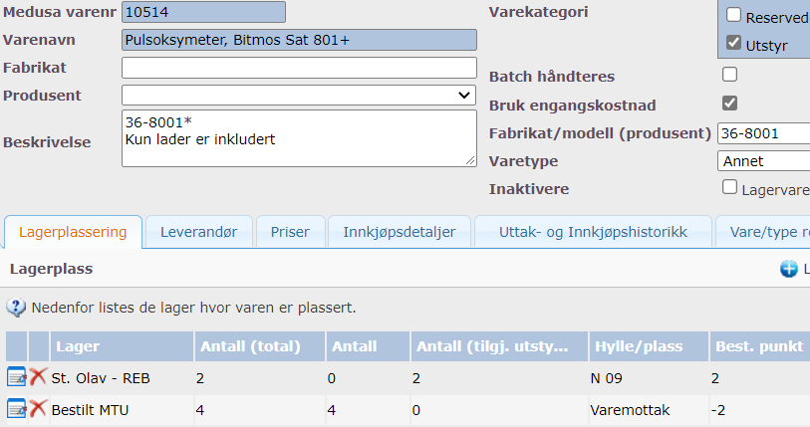

Bestillingspunktet trigges og utstyret kommer opp i bestillingslisten:
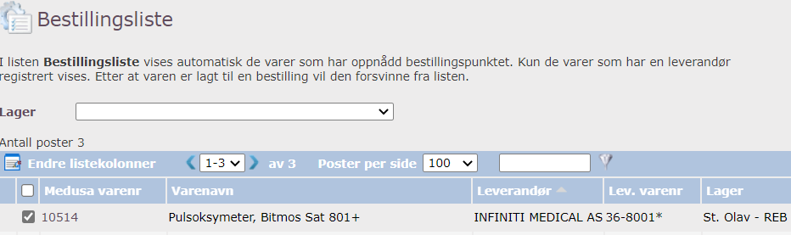
Varen bestilles og varemottak gjøres på Lager Bestilt MTU:
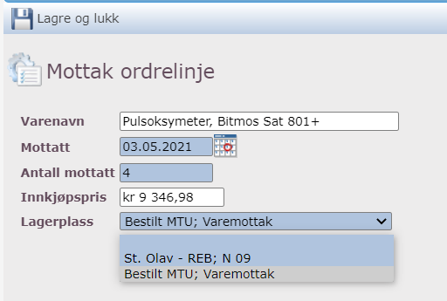

Man har tatt mottak på utstyret og beholdningen på Bestilt MTU har vokst med 4 stk.
Men du har fortsatt kun 2 stk på St. Olav – REB:
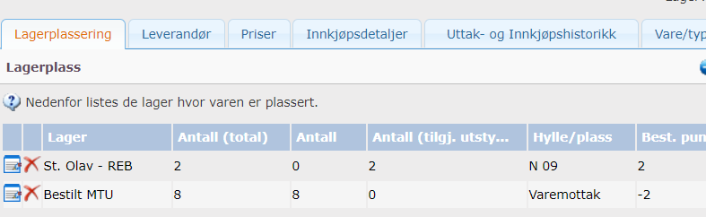

Utstyret opprettes på lager St.Olav – REB:
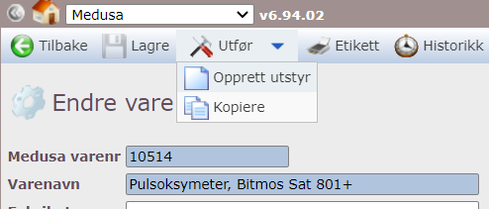
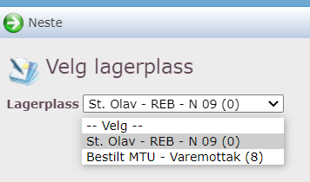

Da øker antall og tilgjengelig utstyr på REB:
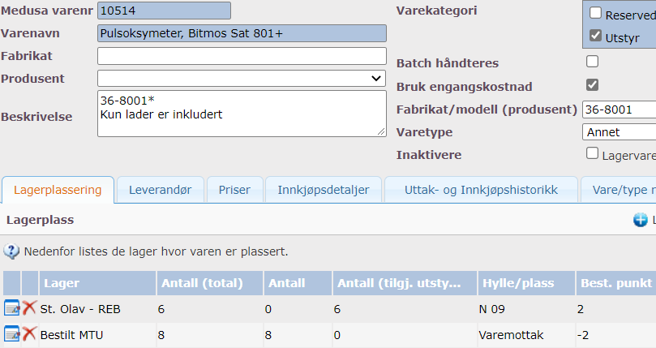

Ved å bruke Lager Bestilt MTU til varemottak, og St. Olav – REB til registrert utstyr og utlån, vil beholdningen på Bestilt MTU vokse og vokse, slik som vi er vant til i dag.
St. Olav – REB vil vise riktig antall tilgjengelig utstyr og dermed trigge bestillingspunktet.

